Șabloane Înregistrări Contabile

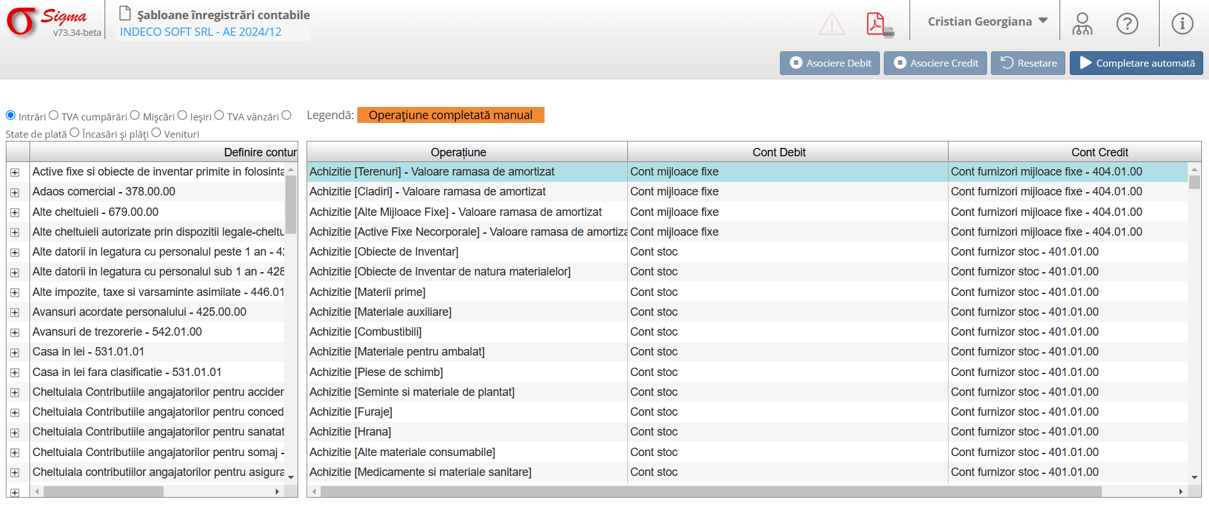

1. Descriere generală:
Ecranul „Șabloane Înregistrări Contabile” facilitează configurarea și gestionarea șabloanelor contabile pentru activitatea selectata. Acesta oferă utilizatorilor posibilitatea de a seta conturi debit/credit, operațiuni și clasificări pentru diverse categorii de tranzacții.

2. Secțiuni principale ale interfeței:
- **Tipuri de operațiuni:** Selectați între intrări, mișcări, ieșiri, TVA sau alte categorii de operațiuni.
- **Definire conturi:** Listă detaliată care include:
- **Denumire:** Numele contului pentru operațiunea selectată.
- **Cont Debit:** Contul contabil asociat tranzacției pe debit.
- **Cont Credit:** Contul contabil asociat tranzacției pe credit.
- **Operațiune:** Detalii despre natura operațiunii (ex. achiziție, vânzare, amortizare).

3. Funcționalități ale butoanelor:
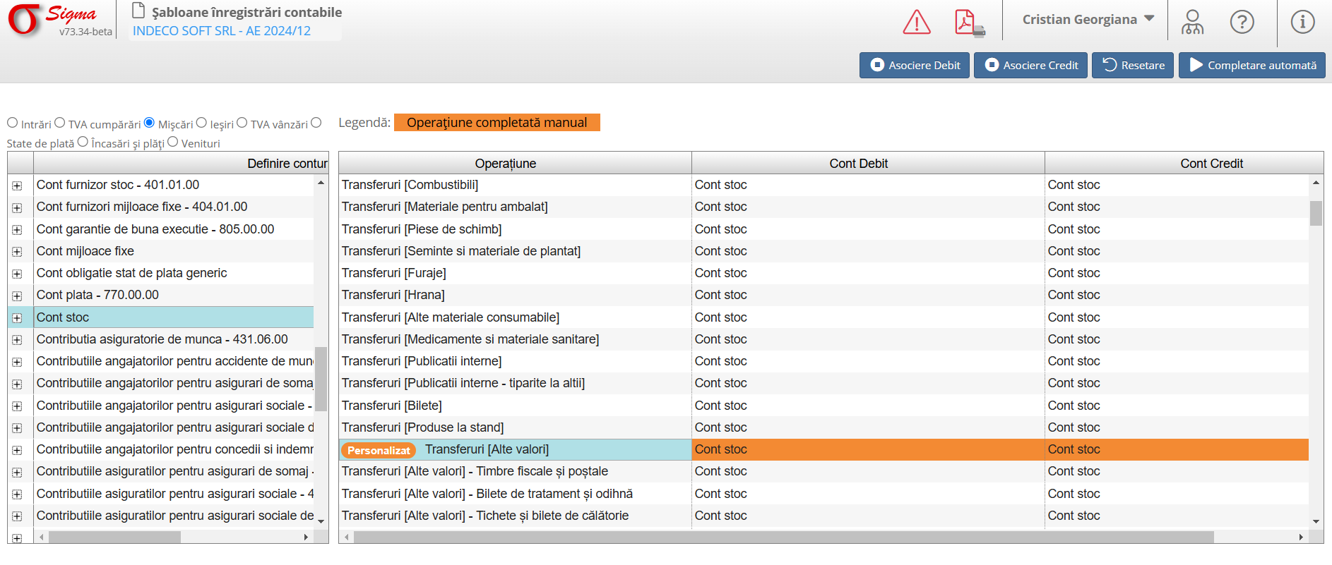
- **Asociere Debit:** Permite configurarea conturilor asociate pentru debit.
- **Asociere Credit:** Permite configurarea conturilor asociate pentru credit.
- **Resetare:** Șterge modificările curente și resetează ecranul.
- **Completare automată:** Aplică reguli prestabilite pentru a completa automat șabloanele contabile.

4. Cum să utilizați acest ecran:
- Selectați categoria operațiunii din secțiunea superioară.
- Examinați lista de conturi și operațiuni pentru a identifica șablonul dorit.
- Utilizați opțiunile „Asociere Debit” sau „Asociere Credit” pentru a personaliza șabloanele.
- Apăsați „Completare automată” pentru a utiliza reguli predefinite sau configurați manual șabloanele.

5. Atenționări:
- Verificați corectitudinea conturilor debit și credit înainte de a salva modificările.
- Utilizați opțiunea „Resetare” pentru a elimina configurările eronate. - Exportați lista șabloanelor pentru documentare și audit periodic.

